Миниробот 4-х колёсный на микроконтроллере AT8953

Идея разработки робота пришла мне в 10 классе когда я посмотрел на калькулятор (сделал сам на микроконтроллере AT8953) и колёсную базу которую делал для радиоуправляемой модели.

Добавив к микроконтроллеру транзисторные ключи, оборудовав автономным питанием от 6 батареек, я получил простого автономного робота.

Первыми датчиками были контактные (модифицированная клавиатура калькулятора).
Затем захотелось сделать, что ни будь более сложное.
Например датчик чёрной линии.

У отца в инструменте я нашёл что-то похожее на фоторезистор и подсоединил его к микроконтроллеру по следующей схеме

Для подсветки чёрной линии используется сверхяркий светодиод.
Достаточно долго я провозился с настройкой датчика.

Программа была простая: увидел чёрную линию, повернулся на 60 градусов и поехал дальше, тоже и для контактных датчиков.

Программу писал в Keil Vision на С.

Фото калькулятора

Мой e-mail: sklipus@gmail.com

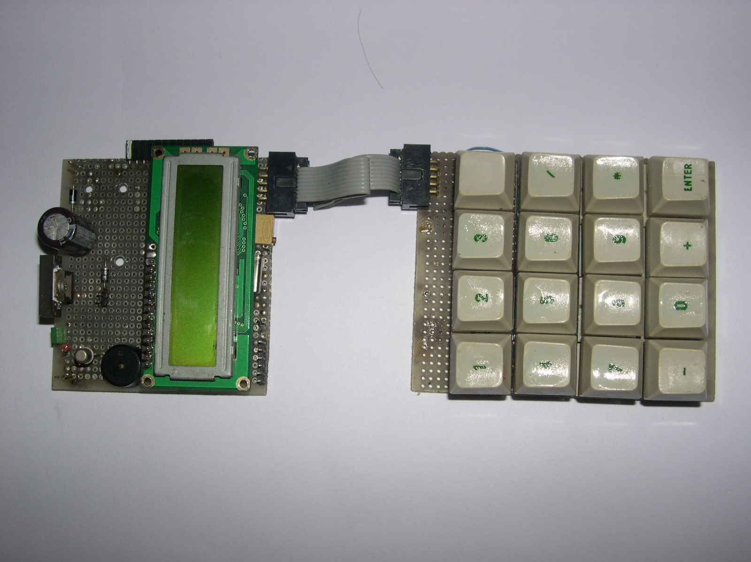

Фото робота

